Министерство образования и науки РФ
Федеральное государственное бюджетное образовательное учреждение
высшего профессионального образования

Тульский государственный университет

КАФЕДРА ИНФОРМАЦИОННОЙ БЕЗОПАСНОСТИ

Повышение точности при работе с рациональными числами

Лабораторная работа № 6
по курсу «Структуры и алгоритмы обработки данных»

Вариант № 4

Выполнил: студент группы 220601 _________ Белым А.А.
(подпись)
Проверил: д. ф.-м.н, проф.каф. ИБ _________ Двоенко С.Д.
(подпись)

Тула 2013

Цель работы
Изучить методы выполнения арифметических действий над дробями.

Задание
Напишите функцию, выполняющую действие: C+B/A/D.

Теоретическая справка
Рациональным называют число вида 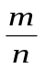, где m – целое, а n – натуральное. При делении чисел нередко возникают бесконечные периодические дроби, что приводит к потере точности вычислений. Чтобы этого избежать, будем записывать результат в виде дроби.
Дробь в математике — число, состоящее из одной или нескольких частей (долей) единицы. Дроби являются частью поля рациональных чисел. По способу записи дроби делятся на 2 формата: обыкновенные и десятичные.
Обыкновенная (или простая) дробь — запись рационального числа в виде 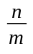 или 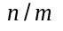, где 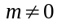. Горизонтальная или косая черта обозначает знак деления, в результате чего получается частное. Делимое называется числителем дроби, а делитель — знаменателем.
Введем соответствующую структуру:
structure drb{n,m,z},
где m – числитель, n – знаменатель, z – целая часть, если имеется. Переменная z должна быть переменной целого типа. Кажется, что и переменные n и m могут быть только целые, однако для повышения точности вычислений и благодаря аппаратной поддержке некоторых вещественных типов современными процессорами, иногда их можно взять вещественными. Будем использовать только целые переменные.
Два рациональных числа можно сложить по следующей формуле:
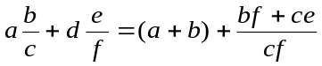.
Здесь целые части складываются отдельно. Если же дроби имеют одинаковые знаменатели, то формула примет следующий вид:
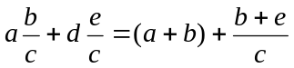.
Для умножения дробей с невыделенной целой частью достаточно перемножить по отдельности их числители и знаменатели.
Деление дробей с невыделенной целой частью производится по следующей формуле: 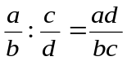. Не забудьте проверить, что с <> 0.
Правильной называют такую дробь , где |m|<n, т.е. 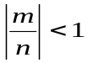. Выделение целой части можно произвести по следующей формуле:
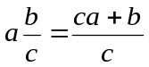.
Дробь называется несократимой, если не найдется такого числа, на которое делится нацело и числитель и знаменатель. Нужно найти НОД (наибольший общий делитель) числителя и знаменателя, а потом поделить каждый на это число.

Текст программы
Далее представлен текст программы на языке C++, реализующей арифметические действия над дробями.
#include <iostream>

using namespace std;

class DivByZeroExcpt:public std::exception {};
class WrongNumberExcpt: public std::exception {};
struct rational {
int n,m,z;
};
int gcd(int a,int b){
int r;
if(b>a){
r=b;b=a;a=r;
}
while(b){
r=a%b;
a=b;
b=r;
}
return a;
}

void rational_simplify(rational &a){
int r=gcd(a.n,a.m);
a.n/=r; a.m/=r;
}
void rational_norm(rational &a){
rational_simplify(a);
a.z+=a.n/a.m;
a.n%=a.m;
}
void rational_denorm(rational &a){
a.n+=a.m*a.z;
a.z=0;
rational_simplify(a);
}

rational rational_plus(rational a,rational b){
rational res;
res.z=a.z+b.z;
if(a.m==b.m){
res.n=a.n+b.n;
res.m=a.m;
} else {
res.n=a.n*b.m+b.n*a.m;
res.m=a.m*b.m;
}
rational_norm(res);
return res;
}

rational rational_div(rational a,rational b){
rational res;
rational_denorm(a); rational_denorm(b);
if(!b.n)
throw DivByZeroExcpt();
res.n=a.n*b.m;
res.m=a.m*b.n;
res.z=0;
rational_norm(res);
return res;
}
void rational_print(const rational& a){
cout<<a.z<<" "<<a.n<<"/"<<a.m<<endl;
}
void rational_input(rational &a){
cin>>noskipws;
char c;
cin>>ws>>a.z>>c>>a.n>>c>>a.m;
cin>>skipws;
if(!cin.good()||!a.m)
throw WrongNumberExcpt();
}

int main()
{
rational a,b,c,d,r;
cout<<"Программа рассчитывает значение выражения C+B/A/D."<<endl;
try {
cout<<"Введите A."<<endl;
rational_input(a);
cout<<"Введите B."<<endl;
rational_input(b);
cout<<"Введите С."<<endl;
rational_input(c);
cout<<"Введите D."<<endl;
rational_input(d);
r=rational_div(b,a);
cout<<"B/A = "<<endl;
rational_print(r);
r=rational_div(r,d);
cout<<"B/A/D = "<<endl;
rational_print(r);
r=rational_plus(c,r);
cout<<"C+B/A/D ="<<endl;
rational_print(r);
} catch (DivByZeroExcpt) {
cerr<<"Деление на ноль!"<<endl;
exit(-1);
} catch (WrongNumberExcpt) {
cerr<<"Неправильное число!"<<endl;
exit(-2);
}

return 0;
}

Тестовый пример
На рисунке 1 представлен пример работы программы, реализующей арифметические действия над дробями.
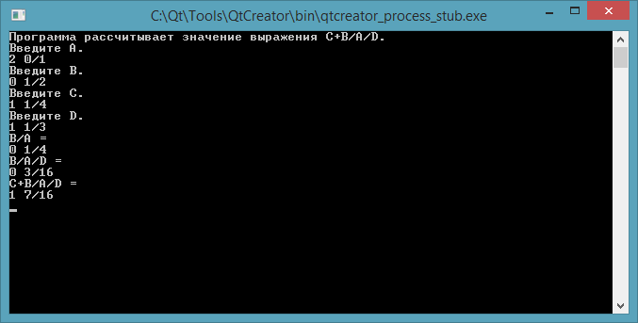
Рисунок 1 — Пример работы программы, реализующей арифметические действия над дробями

Вывод
В данной работе я познакомился с представлением рациональных дробей и основными операциями над ними. Несмотря на то, что чаще используется формат с плавающей запятой, рациональные дроби иногда предпочтительнее из-за точности. Была написана программа, реализующая арифметические действия над рациональными дробями.

